Plano de Aula nº 2 de 12
Professor: José Diogo Carvalho |  |  | Data: 17/01/2025 | Hora: 15:15-16:45 | Duração: 90min |  | Ano/Turma: 10º B |  | Nº de alunos: 27
Unidade Didática: Voleibol |  |  | Função Didática: Introdução e exercitação do passe, da posição média e dos deslocamentos. |  |  |  |  | Local: Escola Secundária de Penafiel
Objetivos:  Objetivos Motores: Realizar o passe, após deslocamento, partindo da posição média no jogo 2x2 coordenando a flexão extensão dos MI e MS contactando a bola acima e à frente da cabeça.  Objetivos Cognitivos: Os alunos conhecem e aplicam as regras em situação de jogo 2x2.  Objetivos Sócio afetivos: Os alunos comunicam, cooperam com os companheiros de equipa e respeitam as regras. Aquando da realização os alunos têm fairplay com a equipa adversária e com as situações de jogo. |  |  |  |  |  | Material: Bolas de voleibol, sinalizadores, rede de voleibol
Parte da Aula | 🕒 | Conteúdo | Situação de Aprendizagem/ Esquema |  |  |  |  | Critérios de êxito
Inicial | 10’ | Preparação dos alunos para as atividades que vão decorrer na aula. Preparação das articulações e dos grupos musculares. | - Chamada.  - Explicação do objetivo da aula.  - Aquecimento Articular.
Fundamental | 15’ | Os alunos realizam passe e auto-passe de acordo com as diferentes variantes aplicadas ao longo do exercício. | 1º exercício: Passe, Posição Média e Deslocamentos  Os alunos estarão organizados em equipas de 3 e 4 elementos no campo. O exercício servirá como tarefa de aquisição de assim sendo o objetivo é cooperar com os colegas de modo a realizaram da forma correta o que lhes é solicitado. Após a realização do exercício deslocar-se-ão para o final da sua fila.  1ª Variante: Passe, Auto-passe, Agarra a bola.  2ª Variante: Passe, Ressalto, Auto-passe, Agarra a bola.  3ª Variante: Passe, Ressalto, Auto-passe, Passe.  (Enquanto os alunos realizam estes exercícios, os alunos Miriam, Alexandre Sobral, Rodrigo e Matilde jogam no campo 1, 2x2, por motivos da realização do estudo).  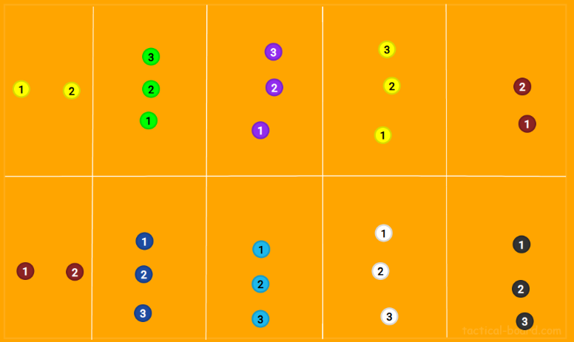 |  |  |  |  | Posição Média:  - Pés à largura dos ombros;  - Corpo fletido;  - Posição expectante para realizar o deslocamento.  Passe:  - Coordenação flexão/  extensão dos MI e MS;  - Contactar a bola acima  e à frente da testa;  - Mãos envolvem a bola,  com polegar e indicador  em triângulo;  - Deslocamento prévio  para o ponto de queda  da bola.  Deslocamentos:  - Desloca-se para receber a bola em posição base;  - Desloca-se mantendo o jogo no campo de visão.
 | 15’ | Os alunos realizam passe e auto-passe de acordo com as diferentes variantes aplicadas ao longo do exercício. | 2º exercício: Passe, Posição Média e Deslocamentos  Os alunos estarão organizados em equipas de 3 e 4 elementos no campo. O exercício servirá como tarefa de aquisição de assim sendo o objetivo é cooperar com os colegas de modo a realizaram da forma correta o que lhes é solicitado. Após a realização do exercício deslocar-se-ão para o final da sua fila.  (Enquanto os alunos realizam estes exercícios, os alunos Miriam, Alexandre Sobral, Miguel, Alexandre Aguiar, Rita e João Silva) jogam no campo 1, 3x3 por motivos da realização do estudo).  1ª Variante: Passe, Auto-passe, Toque no chão, Passe.  2ª Variante: Passe, Auto-passe, Toque na linha, Passe.  3ª Variante: Passe, Reassalto. Toque na rede, Auto-passe, , Passe.  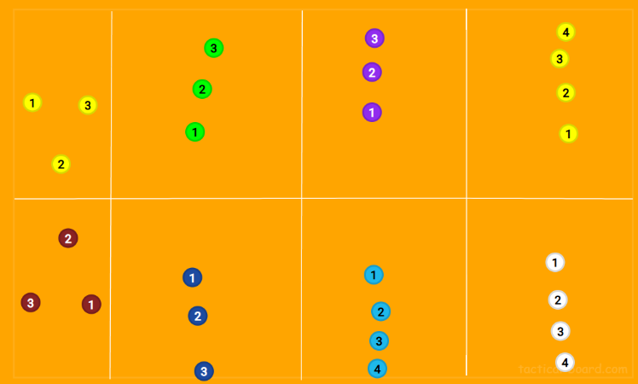 |  |  |  |  | Posição Média:  - Pés à largura dos ombros;  - Corpo fletido;  - Posição expectante para realizar o deslocamento.  Passe:  - Coordenação flexão/  extensão dos MI e MS;  - Contactar a bola acima  e à frente da testa;  - Mãos envolvem a bola,  com polegar e indicador  em triângulo;  - Deslocamento prévio  para o ponto de queda  da bola.  Deslocamentos:  - Desloca-se para receber a bola em posição base;  - Desloca-se mantendo o jogo no campo de visão.
 | 15’ | Aplicação dos conteúdos praticados nas tarefas anteriores (posição básica, deslocamentos e passe). | 3º exercício: Jogo 2x2 de competição  Neste exercício os alunos estarão divididos em duplas e jogarão onde terão a obrigatoriedade de jogar sempre em passe. A colocação da bola em jogo também deverá ser realizada em forma de passe. Os alunos que estarão de fora à espera para jogar realizarão exercícios de condição física, tais como:  - Flexões;  - Abdominais;  - Lounges.  Após o sinal sonoro, as equipas realizam a rotação sempre para o campo à direita.  Regras:  - Mínimo 2 toques;  - Máximo 5 toques;  - Podem realizar auto-passe;  - Se realizarem qualquer tipo de movimento a não ser o passe, ponto para a equipa adversária.  Equipas:  - Alexandre Aguiar,Diogo, Rita  - Carlos, Inês;  - Cristiana, João João;  - Maria Leonor, Tiago;  - Miguel, Letícia Costa;  - Eduardo, Letícia Gomes;  - J. Barbosa, Mafalda;  - Hélder, Matilde;  - Filipe, Beatriz;  - Bernardo, Miriam;  - Tomás Neto, Margarida  - Tomás Marinheiro, Alex Sobral;  - Rodrigo, João Silva.  1ºJogo: E2vsE3 (1) E4vsE5 (2) E6vsE7 (3) E8vsE9 (4) E10vsE11 (5) E12vsE13 (6) E1: Condição Física  2º Jogo: E1vsE5 (1) E2vsE7 (2) E4vsE9 (3) E6vsE11 (4) E8vsE13 (5) E10vsE12 (6)  E3: Condição Física  3º Jogo: E3vsE7 (1) E1vsE9 (2) E2vsE11 (3) E4vsE13 (4) E6vsE12 (5) E8vsE10 (6)  E5: Condição Fisica |  |  |  |  | Posição Média:  - Pés à largura dos ombros;  - Corpo fletido;  - Posição expectante para realizar o deslocamento.  Passe:  - Coordenação flexão/  extensão dos MI e MS;  - Contactar a bola acima  e à frente da testa;  - Mãos envolvem a bola,  com polegar e indicador  em triângulo;  - Deslocamento prévio  para o ponto de queda  da bola.  Deslocamentos:  - Desloca-se para receber a bola em posição base;  - Desloca-se mantendo o jogo no campo de visão.
Final | 5’ | Final- Retorno à calma | - Nesta parte final realiza-se uma breve reflexão sobre os conteúdos abordados na mesma.

Justificação do Plano de Aula
O plano de aula foi realizado desta forma uma vez que o principal objetivo da mesma é introduzir e exercitar o passe e a posição básica. Desta forma, após a avaliação diagnóstica foi verificado que os alunos se apresentavam na etapa 2 de acordo com o modelo de ensino Modelo de Abordagem Progressiva ao Jogo. Será abordado estes mesmos conteúdos uma vez que para ser possível abordar a modalidade é necessário conhecer, saber e cumprir estas mesmas habilidades motoras. Ao longo da aula serão aplicados exercícios de modo a aumentar a dificuldade na execução das habilidades motoras de modo a testar as capacidades e os conhecimentos dos alunos. No campo 1, devido ao facto de a aluna Miriam estar lesionada e não ter conseguido realizar a aula da avaliação diagnóstica e o pré teste para o estudo, será realizado 15’ de jogo 2x2 e posteriormente 15’ de jogo 3x3.

Reflexão crítica
Na minha opinião posso afirmar que aula correu bem. Ao longo da aula os alunos mostraram-se cooperantes com as tarefas que eram propostas e empenhados com as mesmas. Relativamente aos exercícios penso que os 1º exercícios com as primeiras variantes correram bastante bem conseguindo assim os alunos ter sucesso na realização das tarefas, porém aquando do 2º exercício com as variantes o mesmo não correu tão bem. Na minha opinião não correu tão bem pois os alunos, aquando do toque no chão perdiam o contacto com a bola, o que fazia com que, quando voltavam a ter esse contacto era tarde e não conseguiam realizar o passe. Para lá de não conseguirem realizar o passe os alunos também não tinham a correção técnica, ou seja, preocupavam-se mais em conseguir realizar o passe em vez de ter atenção à correção técnica do mesmo. No último exercício, aquando do jogo, correu mais ou menos. O objetivo de colocar regras, como o aumento do número de toques e também com a possibilidade de realizar um auto-passe, era para ajudar os alunos a terem sucesso na tarefa, porém alguns alunos estavam preocupados em pontuar, que esqueciam de como se realiza o passe. Porém, após os feedbacks que foram transmitidos os alunos compreenderam melhor a tarefa e melhoraram a sua performance. Em suma posso afirmar que foi uma aula que os alunos tiveram sucesso, apresentaram algumas dificuldades, mas ao longo da mesma foram sempre superando.

Bibliografia
Sebenta de Voleibol- Estudos Práticos Voleibol III & IV
https://drive.google.com/file/d/1-8_IehBqZqkX7WcYchV9PMqgsYrllDpN/view- Link referente ao passe

